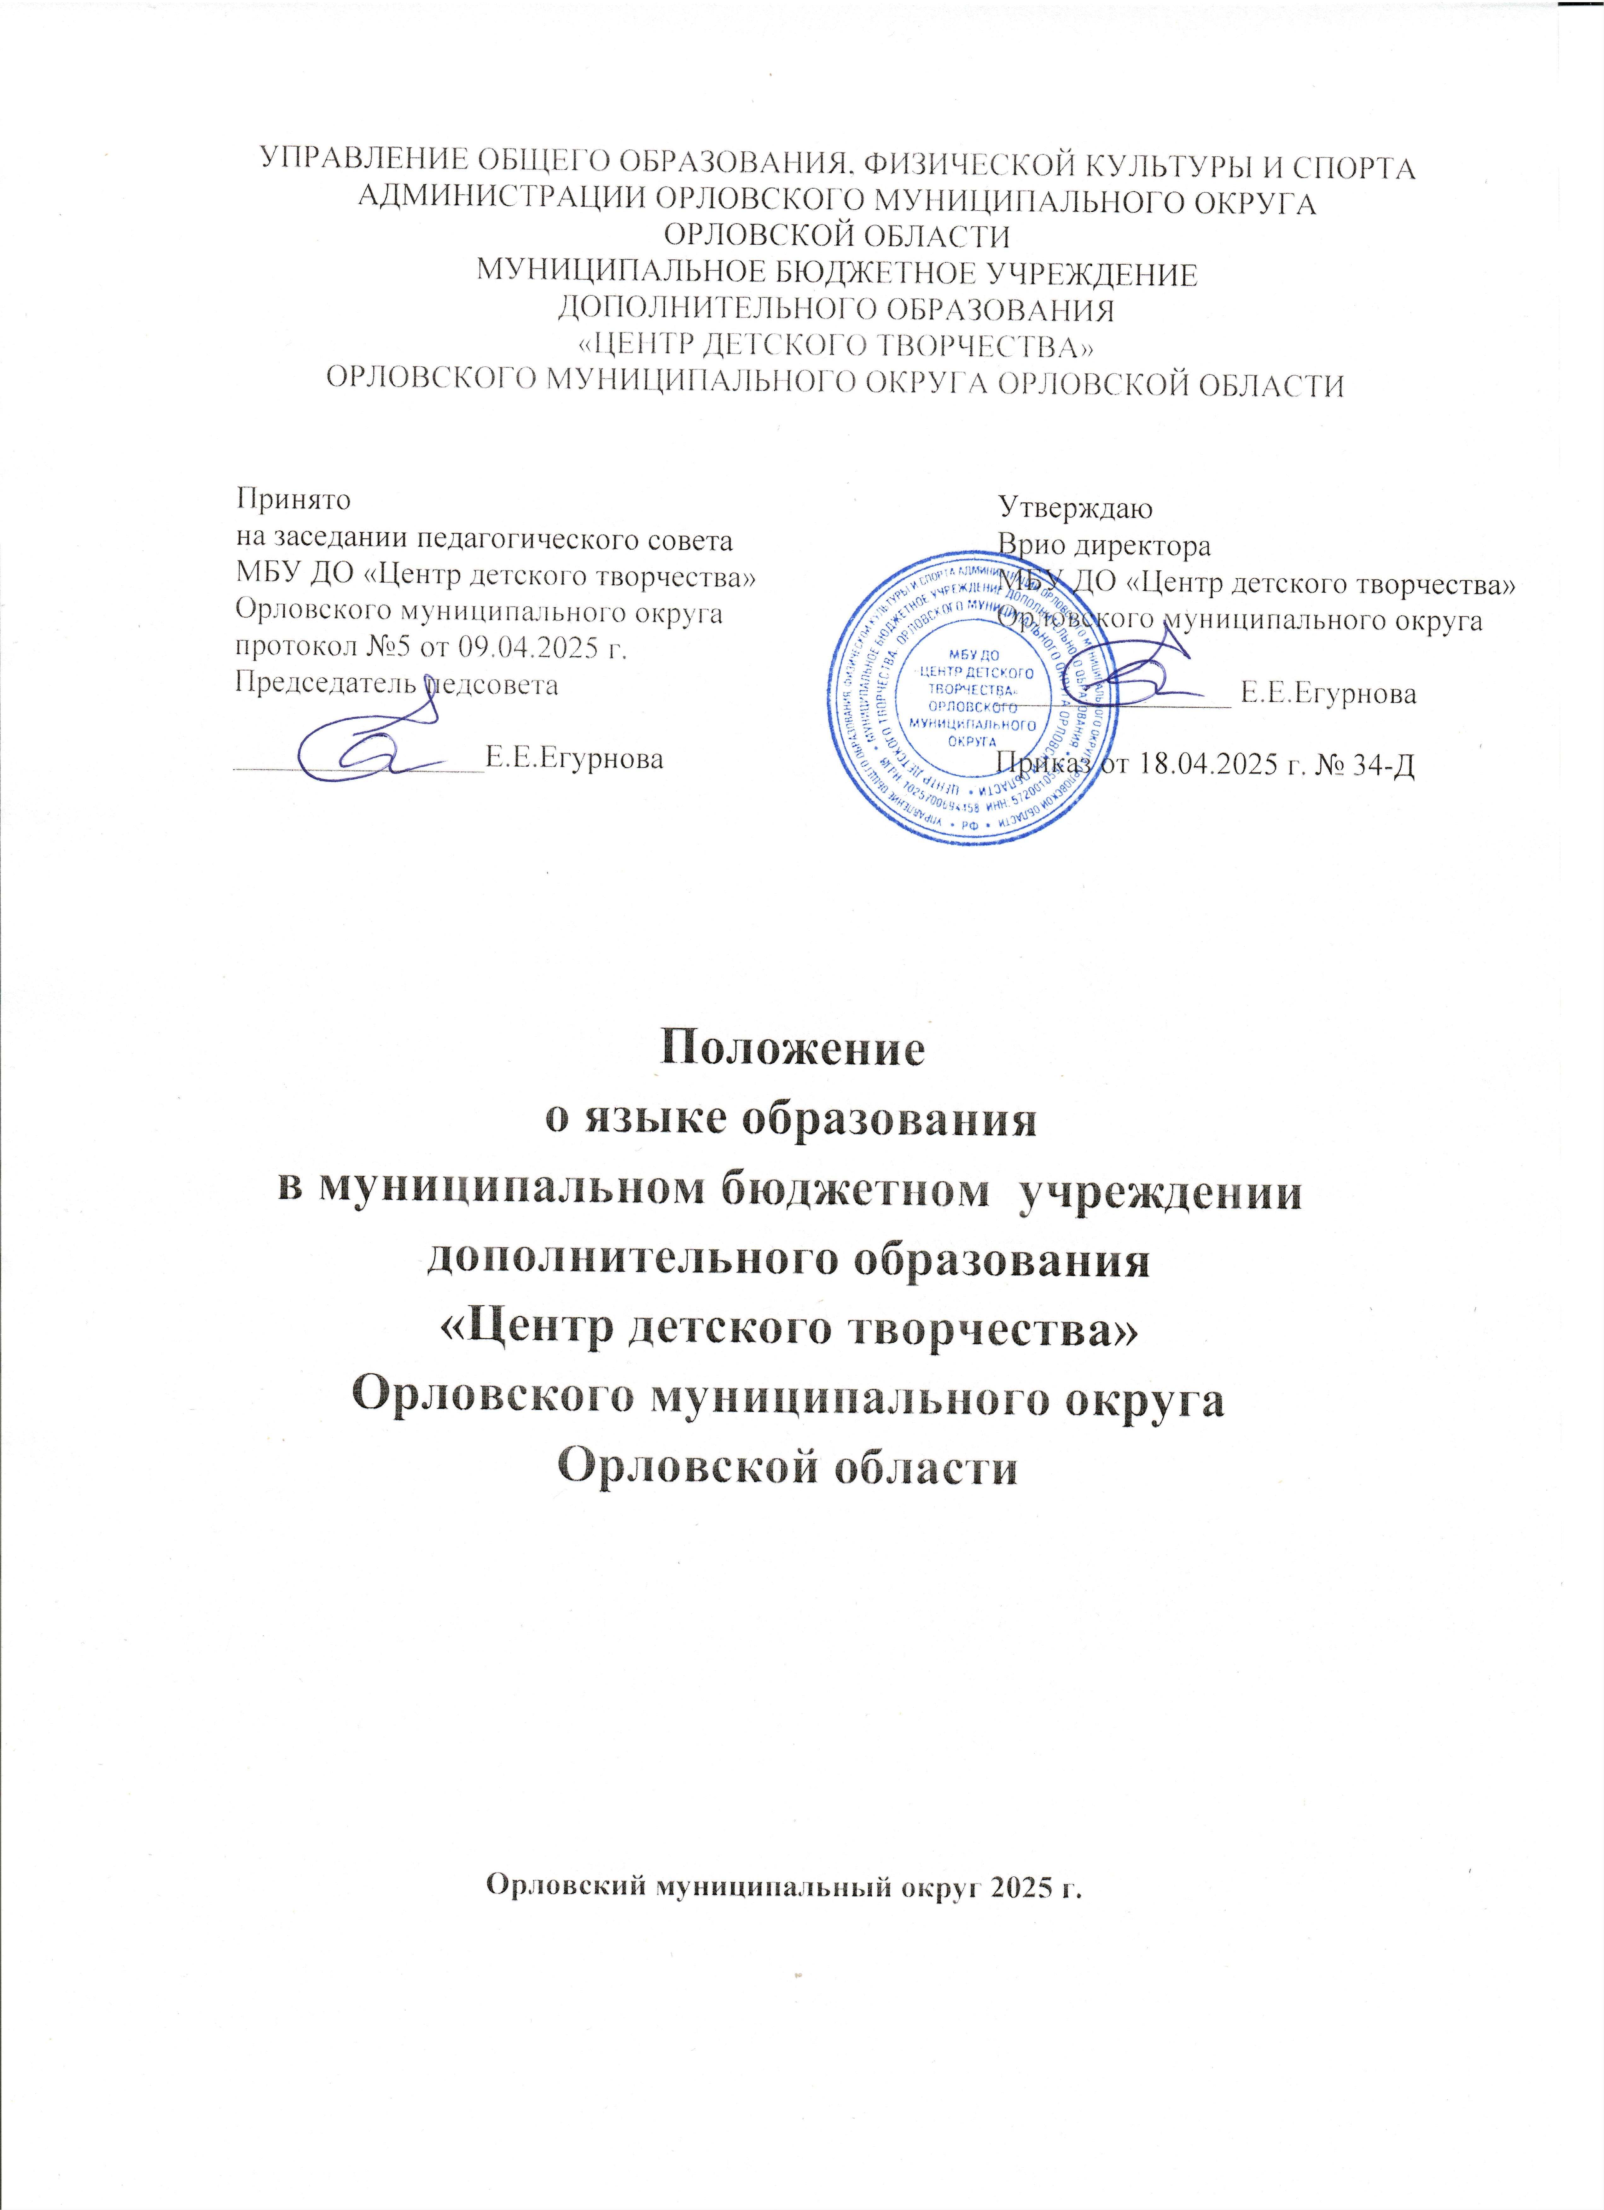
- Общие положения
  - Положение о языке образования (далее – Положение) определяет язык образования в муниципальном бюджетном учреждении дополнительного образования «Центр детского творчества» Орловского муниципального округа Орловской области (далее – Центр), реализующего свою образовательную деятельность по общеразвивающим программам дополнительного образования.
  - Положение составлено в соответствии с Конституцией РФ, законом РФ от 29.12.2012 № 273-ФЗ «Об образовании в Российской Федерации», законом РФ от 01.06.2005 № 53-ФЗ «О государственном языке Российской Федерации», законом РФ от 25.10.1991 №1807-I «О языках народов Российской Федерации», Уставом Центра.
  - В Российской Федерации гарантируется получение образования на государственном языке Российской Федерации, а также выбор языка обучения и воспитания в пределах возможностей, предоставляемых системой образования.
    - В государственных и муниципальных образовательных организациях, расположенных на территории Российской Федерации, может вводиться преподавание и изучение государственных языков республик РФ в соответствии с законодательством республик РФ. Преподавание и изучение государственных языков республик РФ не должны осуществляться в ущерб преподаванию и изучению государственного языка РФ.
    - Образование может быть получено на иностранном языке в соответствии с образовательной программой и в порядке, установленном законодательством об образовании и локальными актами образовательной организации.

- Язык образования в Центре
  - В Центре образовательная деятельность осуществляется на государственном языке (русском языке) Российской Федерации.

